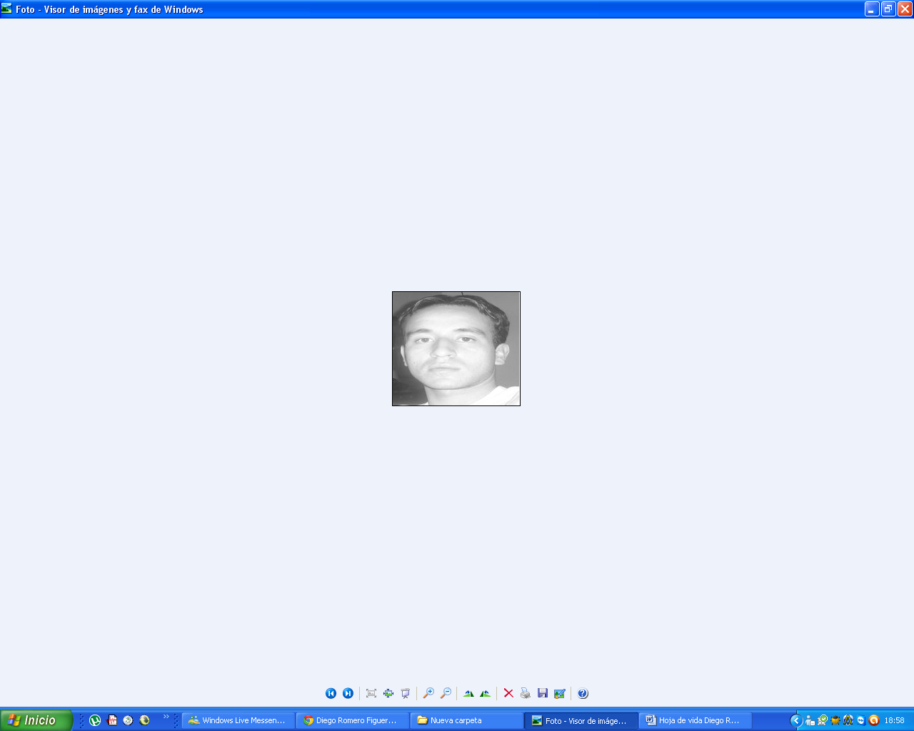
DIEGO OSWALDO ROMERO FIGUEROA
CC. 1.010.168.409 de Bogotá
INGENIERO CIVIL
Dirección: Carrera 37 A # 12 – 41 Sur Bogotá
Teléfono: (1) 6 96 69 42
Celular: 300 5 62 51 16
E-mail: diegoromerof@gmail.com

Contribuir como especialista en Sistemas Integrados de Gestión QHSE. Ingeniero Civil. Responsable en el cumplimiento de las actividades, creativo, organizado, perseverante, con habilidades de adaptación y trabajo en grupo, con facilidad y disposición por aprender, de buenas relaciones interpersonales, capacidad de liderazgo y toma de decisiones, y alto interés por la actualización profesional.

EXPERIENCIA PROFESIONAL
CARMELO ROSALES INGENIEROS CIVILES
Agosto 01 de 2011- Actualmente

Coordinador QHSE
- Coordinación en el Sistema de Gestión de Calidad
- Implementación del Sistema de Gestión de Seguridad y Salud Ocupacional
- Visitas de apoyo y seguimiento a los proyectos de la empresa
- Mejoramiento continuo a los procesos de los sistemas
- Ajuste de documentación para garantizar eficacia
- Elaboración de planes de Calidad de proyectos
- Consolidación de indicadores de gestión de la organización (Acciones Correctivas, Acciones Preventivas, Acciones de Mejora), Quejas y Reclamos
- Implementar las recomendaciones de consultores externos.

CONCONCRETO S.A

GERENCIA TECNICA
Agosto 03 de 2010- 31 de Julio de 2011

Profesional Técnico- Ingeniero de Calidad

- Coordinación de Obras en el Sistema de Gestión de Calidad
- Consolidación de indicadores de gestión de Calidad (Acciones Correctivas, Acciones Preventivas, Acciones de Mejora), Quejas y Reclamos, Capacitaciones, Desperdicios.
- Consolidación de Indicadores de Gestión de las áreas de la Organización
- Visitas de apoyo y seguimiento a los proyectos para la verificación del cumplimiento al SGI (Calidad, Ambiental y SYSO) a proyectos de infraestructura (Corredor de las Palmeras, Transversal del Cusiana, Doble Calzada Cisneros-Loboguerrero, Hidrocucuana), Vivienda (La Rotana, Cabopino, Alborán), Comercio (San Pedro Plaza, Plaza Comercial Alcaraván, Carrefour Dosquebradas, Fundación Hogares Bambi, Farmatodo 127) e Industria (Puerto Brisa, Familia MP-7, Columbus, Puerto Nuevo)
- Preparación de presupuesto y planes de calidad para licitaciones
- Elaboración de planes de calidad para proyectos adjudicados
- Revisión de Macroprocesos de las áreas
- Apoyo y liderazgo de la Auditoría realizada por el ICONTEC en Septiembre de 2010 al Proyecto Canal del Dique Fase I Etapa de Diseños
- Realización de inducciones y capacitaciones a personal nuevo que ingresa a la oficina en el Sistema de Gestión de Calidad
- Seguimiento y acompañamiento a la gestión de los diseños de los proyectos.
- Seguimiento del Sistema de Gestión de Calidad de las áreas de la organización
- Revisión del Sistema de Gestión de Calidad y de SYSO para la actualización del sistema para el mejoramiento continuo
- Auditor acompañante a la gestión de diseños del proyecto Puerto Brisa al Ingeniero German Escobar, encargado del diseño de la viga lanzadora para el hinchamiento de pilotes de la pasarela del muelle.

OBRA - GERENCIA TECNICA
Enero 25 de 2010- Julio 23 de 2010

Practicante
Implementación del Sistema de Gestión de Calidad y Ambiental en proyecto Farmatodo 104.
Consolidación de acciones correctivas, preventivas y de mejora en oficina
Apoyo en licitaciones mediante presupuestos y planes de calidad.
Apoyo en realizaciones de planes de calidad para proyectos adjudicados.
Visitas de apoyo y seguimiento al Sistema de Gestión de Calidad de los proyectos.

ESTUDIOS REALIZADOS

FUNDACION UNIVERSITARIA AGRARIA DE COLOMBIA- UNIAGRARIA
Especialización en Sistemas de Gestión Integrada de Calidad, Medio Ambiente y Prevención de Riesgos Laborales
Actualmente
Bogotá D.C

UNIVERSIDAD NACIONAL DE COLOMBIA
Ingeniero Civil
PROFESIONAL
Julio de 2010
Bogotá D.C

INSTITUTO TECNICO CENTRAL “LA SALLE”
Bachiller Técnico en Mecánica Industrial
BACHILLERATO
Diciembre de 2004
Bogotá D.C

SENA DE LA CONSTRUCCION Y LA MADERA
*Mampostería
CURSO LIBRE
Octubre de 2008
Bogotá D.C

SENA VIRTUAL
*AutoCAD 2D
Abril de 2009
Bogotá D.C.

*Fundamentación de un Sistema de la Gestión de la Calidad
Septiembre de 2010
Bogotá D.C.

*Planificación de un Sistema de la Gestión de la Calidad
Septiembre de 2010
Bogotá D.C.
*Medición análisis y mejora de un Sistema de la Gestión de la Calidad
Noviembre de 2010
Bogotá D.C.

*Documentación de un Sistema de la Gestión de la Calidad
Noviembre de 2010
Bogotá D.C.

ISO9001:2008: Auditorias Internas de Calidad
Agosto 22 de 2011
Bogotá D.C

ICONTEC
Redacción de NC, Acciones Correctivas y Acciones Preventivas
Agosto de 2010
Bogotá D.C.

CONCONCRETO
Taller de comunicación efectiva con el equipo de la Gerencia Técnica
Noviembre de 2010
Medellín.

HABILIDADES Y EXPERIENCIA

- Manejo de SAP2000 para Análisis Estructural
- AutoCAD 2D (Nivel medio)
- Microsoft Project
- Herramientas de Office (Word, Excel, Powerpoint)

IDIOMAS
Idioma Nativo: Español
Ingles: 60%
Curso: NLC (Natural Learning Corporation)
Calle 94 # 21-76

REFERENCIAS FAMILIARES

NOMBRE: MILENA FIGUEROA ANGEL
PARENTESCO: PRIMA
TELEFONO: 313 4 61 04 83

NOMBRE: ROBERTO ANDRES ROMERO FIGUEROA
PARENTESCO: HERMANO
TELEFONO: 300 4 91 09 11

REFERENCIAS PERSONALES

NOMBRE: NELSON ENRIQUE LUCUARA ARENAS
PROFESION: INGENIERO DE SISTEMAS
TELEFONO: 310 5 59 44 22

NOMBRE: PAULA ANDREA JIMENO REALES
PROFESION: ARQUITECTO
TELEFONO: 313 8 88 31 77

REFERENCIAS LABORALES

NOMBRE: YVONNE MARITZA GIRALDO VALENCIA
RELACION: JEFE NACIONAL DE CALIDAD CONSTRUCTORA CONCONCRETO
TELEFONO: 320 6 88 55 35

NOMBRE: CARLOS ROA PLAZAS
RELACION: JEFE NACIONAL DE SYSO CONSTRUCTORA CONCONCRETO
TELEFONO: 311 300 55 09

